Actividad A

Desarrolla del modelo E-R de una base de datos de un centro comercial que guarde los datos de los clientes que hayan comprado algo, los trabajadores, el género que ofrecen y las ventas realizadas. Restricción:

* Existen tres tipos de trabajadores: Gerentes, jefes y Vendedores
* Cada departamento está gobernado por un Gerente
* Un determinado producto solo se encuentra en un departamento
* Los jefes y los vendedores solo pueden pertenecer a un único departamento
* Un gerente tiene a su cargo a un cierto número de jefes y éstos a su vez a un cierto número de Vendedores.
* Una venta la realiza un vendedor a un cliente y debe quedar constancia del artículo vendido. Sólo un artículo por apunte de venta.

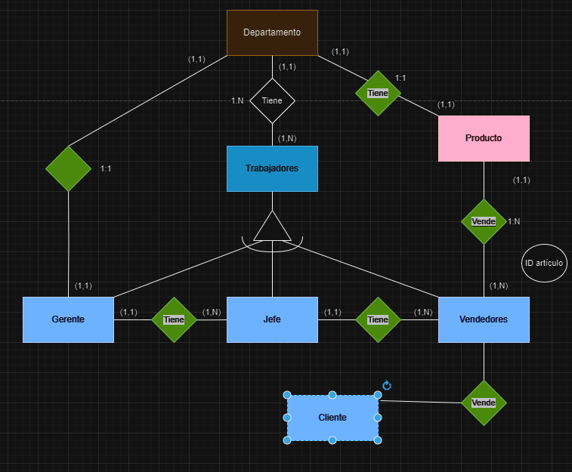

Sin Finalizar.